通过滑动菜单，我们可以把一些菜单选项隐藏起来，而不是放置在著屏幕上 ，然后可以通过滑动的方式显示出来。我们可以在滑动菜单页中实现以下个性化的功能，这样既能分割主屏幕与个性化页面，又能很好的动画效果。
滑动菜单是在基于toolbar的基础上做的，如果不熟悉toolbar的话可以先参阅一下toolbar的文档。（疯狂自我安利……因为我还写了一个toolbar的文档……）

- 首先修改一下activity_main.xml
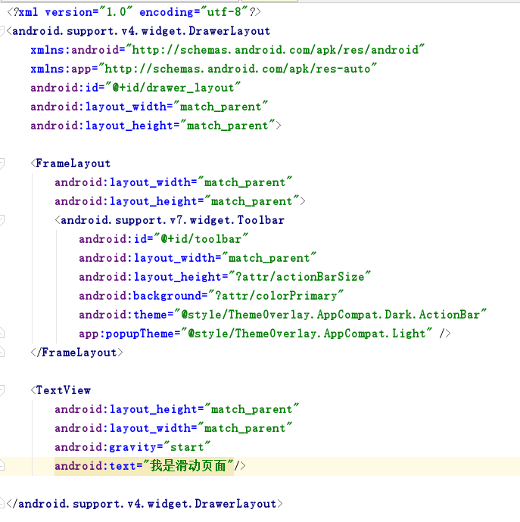
代码：
<?xml version="1.0" encoding="utf-8"?>
<android.support.v4.widget.DrawerLayout
xmlns:android="http://schemas.android.com/apk/res/android"
xmlns:app="http://schemas.android.com/apk/res-auto"
android:id="@+id/drawer_layout"
android:layout_width="match_parent"
android:layout_height="match_parent">
<FrameLayout
android:layout_width="match_parent"
android:layout_height="match_parent">
<android.support.v7.widget.Toolbar
android:id="@+id/toolbar"
android:layout_width="match_parent"
android:layout_height="?attr/actionBarSize"
android:background="?attr/colorPrimary"
android:theme="@style/ThemeOverlay.AppCompat.Dark.ActionBar"
app:popupTheme="@style/ThemeOverlay.AppCompat.Light" />
</FrameLayout>
<TextView
android:layout_height="match_parent"
android:layout_width="match_parent"
android:gravity="start"
android:text="我是滑动页面"/>
</android.support.v4.widget.DrawerLayout>
然后你右滑一下你就会发现……诶果然有新页面出来了……对，就像下面一样
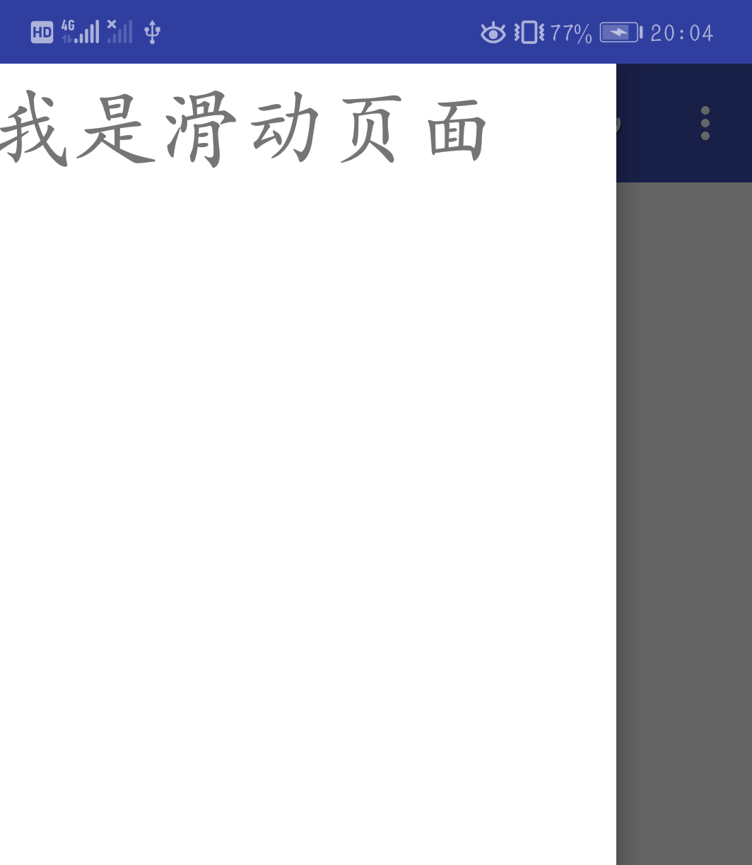
然后左滑菜单或者点击一下菜单以外的区域，都可以让滑动菜单关闭。

2、我们也可以在ToolBar的最左边加入一个导航按钮以提醒用户“歪，我能滑动啊……”之类的。同时我们也可以通过点击导航按钮来显示滑动菜单的内容。
首先准备一张导航按钮的图标，把它放在drawalbe中，然后修改MainActivity中的代码，为导航按钮添加点击事件：
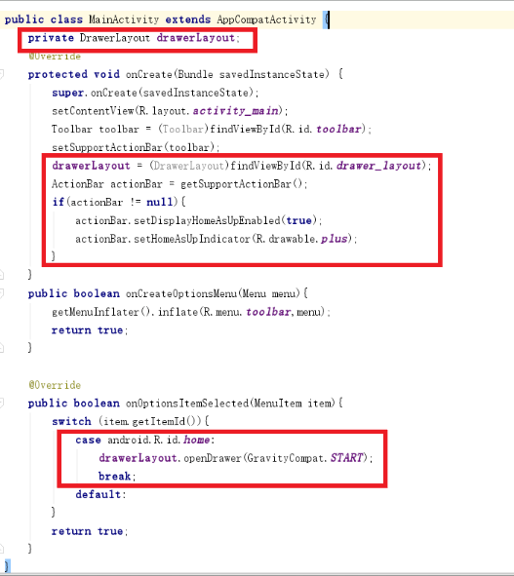
代码：
private DrawerLayout drawerLayout;
------------------------------------------------------------------------------------------------
drawerLayout = (DrawerLayout)findViewById(R.id.drawer_layout);
ActionBar actionBar = getSupportActionBar();//get到当前的bar
if(actionBar != null){
actionBar.setDisplayHomeAsUpEnabled(true);//让导航按钮显示出来
actionBar.setHomeAsUpIndicator(R.drawable.plus);//设置导航按钮的图标
}
--------------------------------------------------------------------------------------------------
case android.R.id.home:
drawerLayout.openDrawer(GravityCompat.START);
break;

效果图……出现了一个小加号，如果点击加号能进入滑动页证明成功了。


- 当前我们已经成功设置了滑动界面，接下来对滑动界面用NavigationView进行进一步的美化。
首先，我们要打开app/build.gradle文件，在dependencies闭包中添加如下代码：
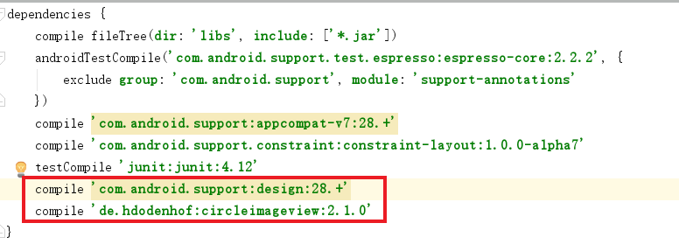
注意，在support:design:之后的数字要跟上面
compile’com.android.support:appcompat-v7:’之后的数字保持一致。
其中，我们添加的第一行代码是Design Support库，第二行代码可以实现图片圆形化。NavigationView分为上下两部分，我们要分别创建他们的xml文件。
我们找一张图片当作图片，放进drawable中。右击menu文件夹->New->Menu resource file，创建一个nav_menu.xml文件，编写代码：
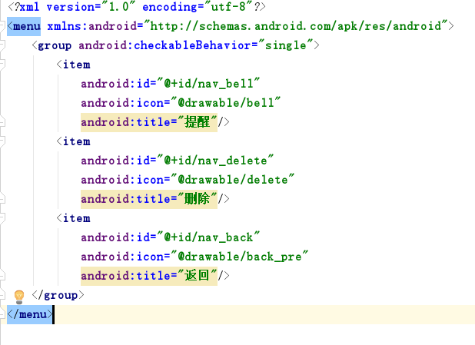
代码：
<?xml version="1.0" encoding="utf-8"?>
<menu xmlns:android="http://schemas.android.com/apk/res/android">
<group android:checkableBehavior="single">
<item
android:id="@+id/nav_bell"
android:icon="@drawable/bell"
android:title="提醒"/>
<item
android:id="@+id/nav_delete"
android:icon="@drawable/delete"
android:title="删除"/>
<item
android:id="@+id/nav_back"
android:icon="@drawable/back_pre"
android:title="返回"/>
</group>
</menu>
在这段代码中，可以通过item添加自定义功能，然后设置相应的click事件即可。
接下来我们来做Design Support的头部分，在头部中我们可以实现用户的个性化定制。
右击layout文件夹->New->Layou resource file，创建一个nav_header.xml文件。修改代码如下：
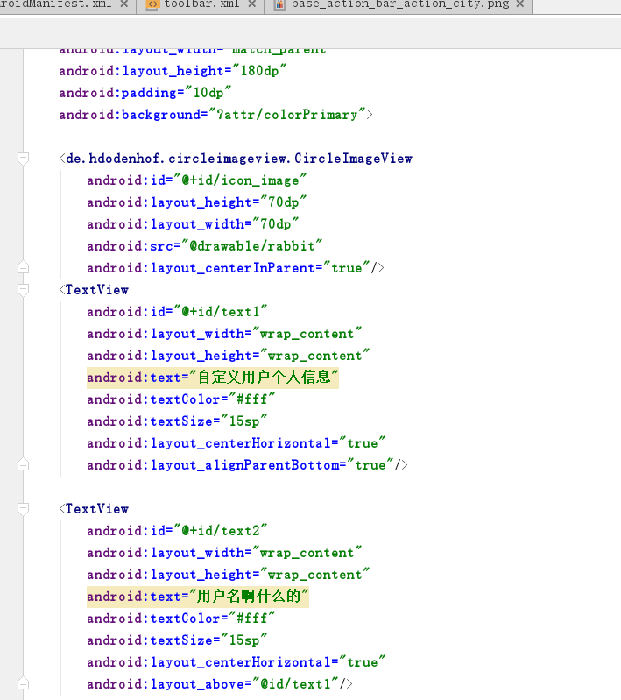
<?xml version="1.0" encoding="utf-8"?>
<RelativeLayout
xmlns:android="http://schemas.android.com/apk/res/android"
android:layout_width="match_parent"
android:layout_height="180dp"
android:padding="10dp"
android:background="?attr/colorPrimary">
<de.hdodenhof.circleimageview.CircleImageView
android:id="@+id/icon_image"
android:layout_height="70dp"
android:layout_width="70dp"
android:src="@drawable/rabbit"
android:layout_centerInParent="true"/>
<TextView
android:id="@+id/text1"
android:layout_width="wrap_content"
android:layout_height="wrap_content"
android:text="自定义用户个人信息"
android:textColor="#fff"
android:textSize="15sp"
android:layout_centerHorizontal="true"
android:layout_alignParentBottom="true"/>
<TextView
android:id="@+id/text2"
android:layout_width="wrap_content"
android:layout_height="wrap_content"
android:text="用户名啊什么的"
android:textColor="#fff"
android:textSize="15sp"
android:layout_centerHorizontal="true"
android:layout_above="@id/text1"/>
</RelativeLayout>

- 现在修改activity_main.xml中的代码，把上面的两个部分给关联进来。
把原来的<TextView>部分替换掉：
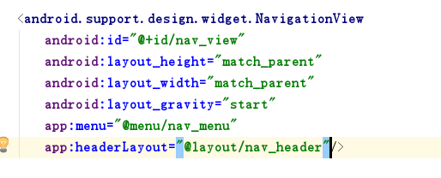
<android.support.design.widget.NavigationView
android:id="@+id/nav_view"
android:layout_height="match_parent"
android:layout_width="match_parent"
android:layout_gravity="start"
app:menu="@menu/nav_menu"
app:headerLayout="@layout/nav_header"/>
其中通过app:menu和app:headerLayout两部分把我们上面定义的nav_menu和nav_header部分关联进来，构成了滑动界面。

- 最后，我们还需要去修改一下MainActivity中的代码，处理相应的点击事件
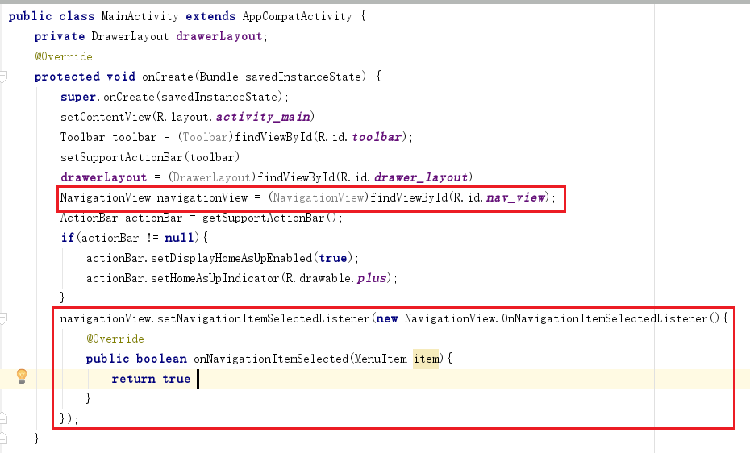
NavigationView navigationView = (NavigationView)findViewById(R.id.nav_view);

navigationView.setNavigationItemSelectedListener(new NavigationView.OnNavigationItemSelectedListener(){
@Override
public boolean onNavigationItemSelected(MenuItem item){
//在这里面可以定义相应的点击事件
return true;
}
});
最终我们的滑动界面的效果图是这样的，好看吗好看吧快说好看！好了这份文档到这儿就写完了告辞！
